Tresors del Japó
 | Informació |  | 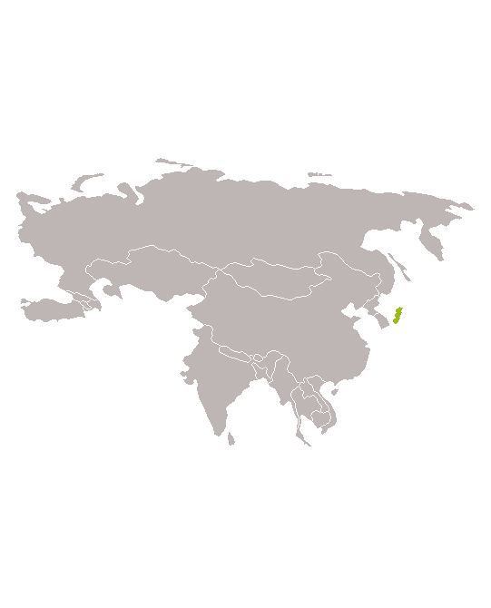
 | Abril és un dels moments més especials per descobrir el Japó: els cirerers en flor tenyeixen temples, parcs i ciutats amb un aire gairebé irreal. En aquest viatge recorrereu l’essencial del país, amb dies guiats a Tòquio, Kyoto i Osaka que us portaran a comprendre tant la seva tradició com la seva vida moderna. Pujareu fins a Nikko per perdre-us entre santuaris i boscos, us acostareu al majestuós Mont Fuji des de Yamanakako, el millor mirador natural, i a Nara caminareu entre temples mil·lenaris i cérvols que passegen en llibertat. Una ruta pensada per viure el Japó amb calma i amb la companyia de guies locals que us ajudaran a descobrir cada detall de la destinació.
 |  | 13 dies / 12 nits
 |  | Del 27/03 al 07/04/2026
 |  | Guia parla hispana
 |  | Grup Mín. 10 / Màx. 12 persones
 | Preu per persona
 | 6.145€
(5.735€ + 410€ taxes)*
El preu i les taxes han estat calculats en data 11/2025 d'acord amb la tarifa aèria classe turista amb la companyia aèria Singapore Airlines, tipus de canvi, impostos i taxes vigents en aquesta data.

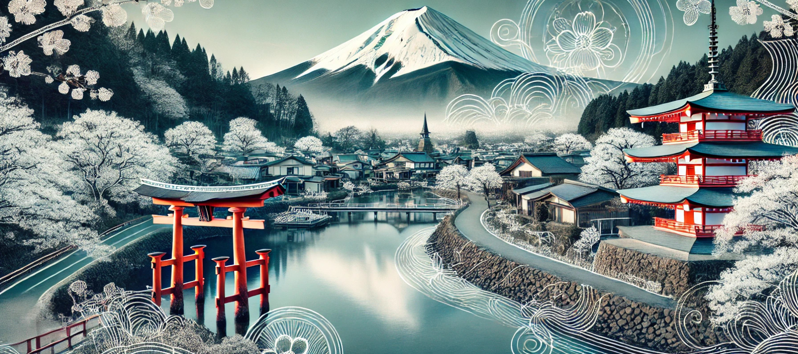
Dades bàsiques
Tipus de viatge | Transports utilitzats |  | Atractius principals
   |    |   

Dies | Itinerari | Àpats | Allotjament
27/03 | CIUTAT D’ORIGEN – TÒQUIO | - | A bord
28/03 | ARRIBADA AL JAPÓ | - | Hotel
29/03 | DIA GUIAT A TÒQUIO | E/D | Hotel
30/03 | EXCURSIÓ A NIKKO | E/D | Hotel
31/03 | DIA GUIAT A TÒQUIO | E/D | Hotel
01/04 | TÒQUIO – YAMANAKAKO, EL MILLOR LLOC PER VEURE EL MUNT FUJI | E/D | Hotel
02/04 | YAMANAKAKO – KYOTO | E/D | Hotel
03/04 | DIA GUIAT A KYOTO | E/D | Hotel
04/04 | NARA I CÉRVOLS SIKA | E/D | Hotel
05/04 | DIA GUIAT A KYOTO – OSAKA | E/D | Hotel
06/04 | DIA GUIAT A OSAKA – SINGAPUR | E/D | Hotel
07/04 | SINGAPUR – CIUTAT D’ORIGEN | E | Hotel
08/04 | CIUTAT D’ORIGEN | - | A bord
*Àpats: E = Esmorzar; D = Dinar; S = Sopar

Itinerari
27 de Març de 2026 – Ciutat d’Origen – Barcelona
Sortida en vol internacional des de Ciutat d’Origen. Vol internacional i escala a bord.

28 de Març de 2026 – Arribada al Japó (-)
A la vostra arribada a l’aeroport de Haneda, el vostre guia de parla hispana us estarà esperant just després del control de seguretat. Amb un somriure i una breu introducció, us donarà la benvinguda al país del sol naixent abans d’acompanyar-vos en llançadora privada fins a l’hotel.
Serà el vostre primer tastet de Tòquio: una ciutat que combina tradició i futur en un sol pas.
Nit a Tòquio.

29 de Març de 2026 – Primer dia guiat a Tòquio (E/D)
Esmorzar.
Comença el vostre primer dia explorant Tòquio! Després d’haver descansat del llarg viatge, és moment de submergir-vos de ple en l’energia d’aquesta ciutat fascinant.
A les 09:00, el guia us esperarà a la recepció de l’hotel per iniciar el recorregut. Visitareu el temple Senso-ji, un dels més antics i emblemàtics del país, i passejareu pel Parc Ueno, un oasi verd enmig del ritme frenètic de la ciutat. Tot seguit, fareu una parada a Akihabara, el paradís dels amants de la tecnologia i la cultura pop japonesa.
Després d’una pausa per dinar, continuareu amb el Santuari Meiji, envoltat de boscos tranquils, i el carrer Takeshita, ple de botigues originals i moda urbana. Acabareu la jornada a Shibuya, creuant la seva famosa intersecció i coneixent l’estàtua del fidel gos Hachiko.
En finalitzar el dia, retorn a l’hotel i comiat amb el guia fins l’endemà.
Nit a Tòquio.

30 de Març de 2026 – Excursió a Nikko (E/D)
Esmorzar.
A les 09:00, us trobareu amb el guia a l’hotel per començar una jornada plena d’història i natura posant rumb cap a Nikko, una de les joies del Japó tradicional.
Després de pujar al famós tren SPACIA X (unes dues hores des de l’estació de Shinjuku), arribareu a aquesta regió muntanyosa de Tochigi, coneguda pels seus paisatges espectaculars i el seu profund esperit espiritual. Nikko és una finestra al Japó rural, on el temps sembla avançar més lentament.
Visitareu el majestuós Santuari Toshogu, amb els seus detalls daurats i talles impecables, el Llac Chuzenji, envoltat de muntanyes i bosc, el temple Rinno-ji i el Pont Shinkyo, un dels llocs més fotogènics de la zona.
A la tarda, retorn a Tòquio per descansar i reviure tot el que heu descobert.
Nit a Tòquio.

31 de Març de 2026 – Segon dia guiat a Tòquio (E/D)
Després de l’esmorzar, el guia us recollirà a les 09:00 a la recepció de l’hotel per continuar descobrint els racons més fascinants de Tòquio. Aquest segon dia està pensat perquè pugueu visitar tot allò que va quedar pendent el primer dia, amb una ruta flexible que el guia adaptarà segons l’estació i el vostre ritme.
Entre les opcions, podeu explorar el Santuari Nezu, un dels més antics i plens d’encant de la ciutat; passejar pel Parc d’Ueno, amb els seus museus i temples amagats; o endinsar-vos a la zona de Shinjuku, on la vida urbana no descansa mai. Si us ve de gust una mica de calma, el jardí Shinjuku Gyoen és un oasi perfecte. També podeu recórrer els carrers elegants de Ginza o relaxar-vos a la vora del riu Meguro, especialment bonic a la primavera amb els cirerers florits.
Nit a Tòquio.
01 de Abril de 2026 – Sortida cap a Yamanakako; el millor lloc per veure el Mont Fuji (E/S)
Esmorzar.
Enviament de les maletes a Kyoto per viatjar més lleugers i sense preocupacions.
Avui posareu rumb cap a Yamanakako, un dels llocs menys coneguts però més autèntics per contemplar el majestuós Mont Fuji. Situat a només 2 hores i 11 minuts en autobús exprés des de Shinjuku, aquest racó ofereix una visió tranquil·la i serena de la muntanya més alta del Japó.
Us allotjareu en una casa compartida amb habitacions privades, un entorn acollidor on podreu descansar i sentir-vos com a casa. Durant el dia, fareu un recorregut en cotxe al voltant del llac Yamanaka, amb diverses parades per capturar imatges del Fuji des de diferents perspectives —un plaer per als amants de la fotografia i la natura.
Al vespre, sopar en un restaurant Yakiniku, on podreu gaudir de la cuina japonesa més autèntica a base de carn a la graella.
Nit a Yamanakako.

02 de Abril de 2026 – Sortida cap a Kyoto i primers passos (E/D)
Després de l’esmorzar, deixareu la casa compartida i us dirigireu cap a l’estació de Mishima, on agafareu el tren amb destinació Kyoto. El trajecte us portarà del silenci dels llacs i el Mont Fuji fins al cor històric del Japó, una ciutat que respira tradició a cada carrer.
Un cop arribeu a Kyoto i després de dinar, fareu les primeres descobertes: potser un passeig pels seus carrers empedrats, un primer contacte amb els temples o simplement deixar-vos portar per l’encant tranquil que la ciutat desprèn.
Nit a Kyoto.

03 de Abril de 2026 – Kyoto en detall amb guia (E/D)
Esmorzar.
Avui us espera el primer dia complet d’exploració a Kyoto, l’antiga capital imperial del Japó i una de les ciutats més emblemàtiques del país. Amb el vostre guia local de parla hispana, descobrireu alguns dels temples i racons més significatius, combinant llocs icònics amb espais més tranquils i menys coneguts.
09:30: Recollida a l’hotel.
10:00–12:00: Visita al temple Kiyomizu-dera, amb les seves vistes espectaculars sobre la ciutat i el seu ambient ple de devoció i bellesa.
13:30–14:30: Continuació cap al temple Kodaiji, envoltat de jardins zen que transmeten una calma gairebé hipnòtica.
15:00–15:30: Passeig pel barri de Gion, conegut per les seves cases de fusta i l’elegant presència de les geishes.
16:00–16:30: Continuació per Pontocho, un estret carrer ple d’encant, restaurants tradicionals i vistes al riu Kamo.
17:00–18:30: Visita al santuari Fushimi Inari, amb els seus milers de torii vermells que creen un dels camins més fotogènics del Japó.
19:00: Tornada a l’hotel i temps lliure per descansar.
Nit a Kyoto.

04 de Abril de 2026 – Cérvols Sika i patrimoni a Nara (E/D)
Esmorzar.
Avui passareu un dia complet a Nara (a uns 40 minuts de trajecte), una altra de les antigues capitals del Japó abans que Kyoto prengués el relleu. Aquesta ciutat respira història i espiritualitat, i és famosa pel seu gran parc ple de cérvols sika, considerats missatgers dels déus, que deambulen lliurement entre temples i jardins.
Durant la jornada podreu visitar el temple Todai-ji, que alberga el Gran Buda —una de les estàtues més imponents del país—, i el Santuari Kasugataisha, envoltat per centenars de llanternes de pedra i bronze que creen una atmosfera gairebé màgica. També tindreu temps per passejar entre les botigues d’artesania local, on es conserven tradicions i tècniques centenàries.
A la tarda, retorn a Kyoto per descansar i continuar gaudint de la ciutat.
Nit a Kyoto.

05 de Abril de 2026 – Segon dia guiat a Kyoto (E/D)
Esmorzar.
Avui tindreu un dia lliure amb guia, ideal per continuar descobrint Kyoto al vostre ritme i segons l’època de l’any. El guia us proposarà activitats adaptades a la temporada, ja sigui gaudir dels cirerers en flor a la primavera, contemplar els colors del momiji a la tardor o endinsar-vos en els mercats locals i els barris tradicionals menys concorreguts.
També tindreu l’opció de fer excursions d’un dia, com visitar Uji, la ciutat del te verd japonès, o Arashiyama, amb el seu famós bosc de bambú i el pont Togetsukyo sobre el riu Katsura.
Dinar inclòs durant la jornada i temps per continuar explorant o descansar al vostre aire.
Nit a Kyoto.

06 de Abril de 2026 – Osaka dia guiat i últim dia al Japó (E/D) – Sortida en vol internacional a Singapur
Esmorzar.
A només 30 minuts en tren des de Kioto, avui us endinsareu a la capital del Kansai: Osaka, una ciutat plena de vida i contrastos. Amb el vostre guia local de parla hispana, descobrireu els seus llocs més emblemàtics, com Dotonbori o Nakanoshima, així com racons menys coneguts que mostren la seva personalitat més autèntica.
10:00: Recollida i check-out de l’hotel.
11:30–13:30: Visita al castell d’Osaka, símbol de la ciutat i testimoni de la seva història feudal.
14:00–15:00: Passeig pel districte de Shinsekai, amb el seu encant retro i els seus petits restaurants locals.
15:00–15:20: Visita a Otaku Road, punt de trobada per als amants de l’anime i la cultura pop japonesa.
15:20–15:40: Parada al mercat Kuromon, conegut pels seus productes frescos i el seu ambient animat.
15:40–16:40: Descobriment de Dotonbori, amb els seus neons, canals i un ambient que mai descansa.
17:00–18:00: Visita al districte d’Umeda, ple de gratacels, miradors i moderns centres comercials.
19:00: Trasllat a l’aeroport en transport privat per agafar el vol internacional amb destinació Singapur.

07 d’abril de 2026 –Singapur – Ciutat d’Origen
Arribada a Singapur, trasllat a l’hotel i visita guiada per la ciutat en anglès. Temps lliure i trasllat a l’aeroport per agafar el vol de tornada a la ciutat d’origen. Vol internacional i nit a bord.

08 d’abril de 2026 – Ciutat d’Origen
Arribada i fi del viatge.

*Àpats: E = Esmorzar; D = Dinar; S = Sopar.
Preus

Preu per persona: 6.145€ - Grup en base a 12 persones (en hab. doble), taxes aèries incloses (410€)
Suplements:
- Habitació individual: 760€

Preus basats en tarifa aèria classe turista amb la companyia aèria Singapore Airlines amb sortida aproximada a les 11 hores del dia 27/03/2026 i tornada aproximada a les 23 hores del dia 06/04/2026, subjecta a disponibilitat de plaça en el moment de fer la reserva en ferm. Consulteu disponibilitat.

Preus calculats sobre la base de moneda local del país, taxes i impostos a data 11/2025. Els preus només podran incrementar-se per part de l' agència fins als 20 dies naturals previs a la sortida per ajustar l' import del preu del viatge a les variacions: dels tipus de canvi de divisa aplicables al viatge organitzat; Del preu dels transports de passatgers derivats del combustible o d' altres formes d' energia; Del nivell dels impostos o taxes sobre els serveis de viatge inclosos en el contracte.

El preu inclou/ no inclou
Inclou

- Vols internacionals
- Taxes aèries
- El trasllat des de/fins a l’aeroport a l’arribada i a la sortida
- Recepció en espanyol o en anglès a l’aeroport d’arribada
- Guia hispanoparlant o acompanyant hispanoparlant quan estigui mencionat explícitament en el seu programa
- Allotjament amb esmorzar quan estigui mencionat
- Assistència en espanyol al lloc les 24 hores del dia, els 7 dies de la setmana en cas d’emergència
- Drets d’admissió i entrades (llocs i activitats)
quan estigui indicat
- Una targeta prepagament per al transport públic (metro, autobús, tramvia...) urbà
- Trasllats entre etapes en tren o autobús quan estiguin indicats com a “transport inclòs” en el seu programa
- Un Pocket wifi durant tota la durada del viatge
- Assegurança d’assistència en viatge amb cobertures de cancel·lació
- Documentació digitalitzada a l’espai personal CLUB KAREBA
- Telèfon d’assistència 24 hores durant el viatge

No inclou
- Àpats no mencionats
- Transports no mencionats
- Possibles fees en banys termals o taxes turístiques a pagar en destí
- Activitats no esmentades
- Reserva de seients en els vols
- Check in dels vols
- Tot allò no mencionat en l’apartat anterior ‘’El preu inclou’’
* Els tràmits de reserva de seients, visats, check-in, etc, no estan inclosos en els preus. Qualsevol tràmit o gestió que desitgi que Kareba se'n faci càrrec, tindrà un cost addicional. Si està interessat a saber els preus de gestió, consulti’ns*
Informació addicional
Agència organitzadora del viatge
Kareba Viatges S.L - B64051402
Ronda de Ponent,80, 08201 – Sabadell (Barcelona)
Tel. 93 715 66 59 · Correu electrònic: kareba@karebaviatges.com

Nombre mínim-màxim de persones
El nombre mínim exigit és de 10 persones i el màxim de 12. Si no s’arriba al nombre mínim, l’agència podrà anul·lar el viatge fins a 20 dies naturals abans de l’inici del viatge.

Allotjament

Ciutat | Allotjament previst o similar
Tòquio | Hotel Villa Fontaine Tokyo-Otemachi
Yamanakako | Koti Yamanakako
Kyoto | Asai Kyoto Shijo
Singapur | Grand Pacific

Excursions
Les excursions incloses es fan en privat per al grup de viatgers d’aquesta sortida.

Documentació i visats
Per viatjar al Japó és necessari comptar amb un passaport en vigor, la validesa del qual cobreixi tot el període d’estada previst al país, i una prova de retorn/bitllet de tornada.
No és necessari visat per a estades de fins a 90 dies.

Sanitat i vacunes
Per viatjar al Japó no és obligatòria cap vacuna.
A Kareba Viatges informem únicament sobre les vacunes obligatòries per entrar al país.
Recomanem consultar sempre amb temps suficient les indicacions actualitzades del Ministeri de Sanitat a la seva web oficial:
https://www.sanidad.gob.es/profesionales/saludPaises.do
També podeu informar-vos trucant al servei Sanitat Respon al 933 268 901 o consultant els centres de vacunació internacional a:
https://canalsalut.gencat.cat/ca/salut-a-z/v/vacunacions/index.html

Divisa
La moneda oficial del Japó és el Ien Japonès, amb el codi ISO JPY i el símbol ¥.
Es recomana portar una mica d’efectiu a l’arribada, ja que, encara que les targetes s’accepten a aeroports i grans establiments, l’efectiu continua sent molt utilitzat.
Es pot canviar moneda a aeroports, bancs, oficines postals i cases de canvi oficials.

Clima
El Japó compta amb quatre estacions ben diferenciades, i el seu clima varia notablement de nord a sud.
A l’abril arriba la primavera en tota la seva expressió, amb la floració dels cirerers (sakura) a principis de mes. Tot i que els dies tendeixen a ser agradables, els matins i les nits poden resultar una mica freds, cosa que aconsella portar capes lleugeres o una jaqueta.

Compartir habitació
El preu dels nostres viatges està indicat per persona en habitació doble.
En cas de viatjar sol/a existeix l’opció de viatjar en habitació individual pagant el suplement corresponent. Es pot sol·licitar l’opció de “compartir habitació”. En aquest cas es compartirà habitació amb un altre viatger/a en cas que aparegui i se us retornarà (si ja s’ha abonat) o se us descomptarà (en cas que encara no s’hagi abonat) el suplement individual.

Electricitat
Per viatjar al Japó necessitareu un endoll de tipus A (dues clavilles planes paral·leles) o, en menor mesura, de tipus B (dues clavilles planes més una rodona de presa de terra).
Es recomana portar un adaptador universal per poder endollar els dispositius.

Seguretat
Es facilita la informació de la situació i requisits del país objecte del viatge d’acord amb la informació publicada a la pàgina web del Ministeri d’Afers Exteriors i Cooperació:
https://www.exteriores.gob.es/es/ServiciosAlCiudadano/Paginas/Recomendaciones-de-viaje.aspx

Reserva del viatge
Hi ha 3 maneres de formalitzar la inscripció del viatge:
- Per telèfon: 93 715 66 59
- Per correu electrònic: kareba@karebaviatges.com
- Presencialment, a les nostres oficines de Kareba Viatges:
  - Ronda de Ponent, 80. 08201, Sabadell

Pagament de la reserva
En el moment de formalitzar la inscripció es requereix una paga i senyal del 30% de l’import del viatge.
El pagament es pot realitzar per transferència bancària al número de compte següent:
Núm. de compte: ES33 - 0081 - 0561 - 1100 - 0142 - 2853
La inscripció no es considerarà formalitzada fins a la recepció del comprovant bancari de la transferència. També acceptem pagaments amb targeta bancària.

Condicions de cancel·lació
El viatger, en qualsevol moment abans de l’inici del viatge, podrà resoldre el contracte havent d’abonar una penalització:
- Des de la confirmació de la reserva fins a 90 dies abans del viatge: 25% de l’import total del viatge
- Des del dia 89 fins al dia 30 abans del viatge: 50% de l’import total del viatge
- Cancel·lacions a partir del dia 29 abans del viatge: 100% de l’import total del viatge

Condicions de pagament
- En el moment de la reserva: 30% de l’import del viatge
- Resta del pagament: 45 dies abans de la sortida
En cas de contractar el viatge dins del termini de 45 dies abans de la sortida, s’haurà d’abonar l’import íntegre del mateix.

Condicions generals de contractació
Podeu trobar les Condicions Generals de contractació mitjançant el següent enllaç:
https://www.karebaviatges.com/es/legal/condicions_contractacio

Formulari d’informació normalitzada per a contractes de viatge combinat
Podeu trobar el Formulari mitjançant el següent enllaç:
https://www.karebaviatges.com/es/legal/condicions_contractacio

